ФЕДЕРАЛЬНОЕ АГЕНТСТВО ЖЕЛЕЗНОДОРОЖНОГО ТРАНСПОРТА
Федеральное государственное бюджетное образовательное учреждение высшего образования
«Петербургский государственный университет путей сообщения
Императора Александра I»
(ФГБОУ ВО ПГУПС)

Кафедра «Высшая математика»

РАБОЧАЯ ПРОГРАММА

дисциплины

«Прикладная математика» (Б1.Б.2)

для направления
21.04.02 «Землеустройство и кадастры»
по магистерской программе «Геодезическое обеспечение кадастров»

Форма обучения – очная

Санкт – Петербург
2018

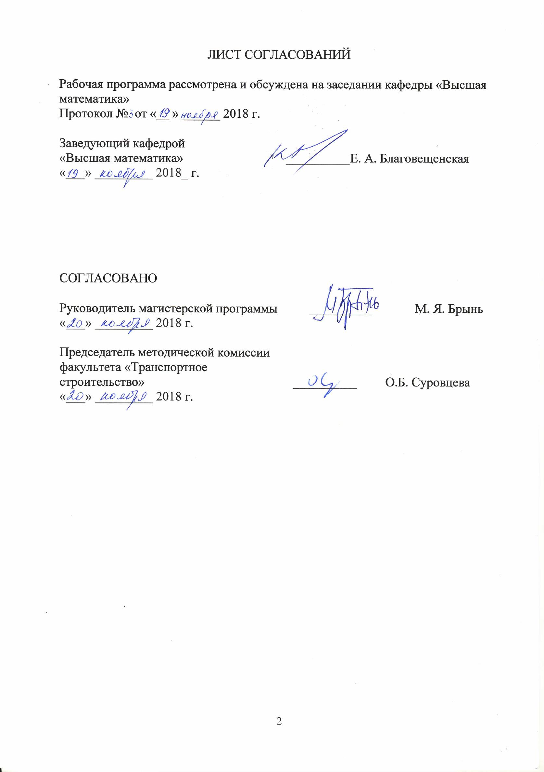
ЛИСТ СОГЛАСОВАНИЙ

Рабочая программа рассмотрена и обсуждена на заседании кафедры «Высшая математика»
Протокол № от «__ » ______ 2018 г.

Заведующий кафедрой
«Высшая математика» __________ Е. А. Благовещенская
«___» _________ 2018_ г.

СОГЛАСОВАНО

Руководитель магистерской программы __________ М. Я. Брынь
«___» _________ 2018 г.

Председатель методической комиссии факультета «Транспортное строительство» | __________ | О.Б. Суровцева
«___» _________ 2018 г.

1 Цели и задачи изучения дисциплины

Рабочая программа составлена в соответствии с ФГОС ВО, утвержденным «30» марта 2015 г., приказ № 298 по направлению 21.04.02 «Землеустройство и кадастры» (уровень магистратуры), по дисциплине «Прикладная математика».
Целью изучения дисциплины является освоение теоретических основ и развитие практических навыков применения математических методов, повышение культуры мышления, способности к обобщению, анализу, восприятию информации, постановке цели и выбору путей её достижения.
Для достижения поставленных целей решаются следующие задачи:
– умение решения основных математических задач с доведением решения до практически приемлемого результата;
– развитие навыков математического и алгоритмического мышления, умения логически верно, аргументировано и ясно проводить доказательства;
– усвоение базисных математических понятий, методов, моделей, применяемых при изучении естественнонаучных и специальных дисциплин;
– опыт простейшего математического исследования прикладных вопросов (перевод реальной задачи на математический язык, выбор методов её решения, в том числе и численных, оценка полученных результатов);
– развитие способности самостоятельно разбираться в математическом аппарате, содержащемся в литературе, связанной со специальностью обучающегося.

2 Перечень планируемых результатов обучения по дисциплине, соотнесенных с планируемыми результатами освоения основной профессиональной образовательной программы

Планируемыми результатами обучения по дисциплине являются: приобретение знаний, умений, навыков.
В результате освоения дисциплины обучающийся должен:
ЗНАТЬ:
– теоретические основы линейных пространств, операторов, координат и преобразований координат. Приближение функций и вопросы искусственного интеллекта.
УМЕТЬ:
– проводить преобразования координат, строить системы приближающих функций, разрабатывать модели искусственных нейронных сетей.
ВЛАДЕТЬ:
– основными методами преобразования координат, приближения функций и построения нейронных сетей.
Приобретенные знания, умения, навыки, характеризующие формирование компетенций, осваиваемые в данной дисциплине, позволяют решать профессиональные задачи, приведенные в соответствующем перечне по видам профессиональной деятельности в п. 2.4 основной профессиональной образовательной программы (ОПОП).
Изучение дисциплины направлено на формирование следующих профессиональных компетенций (ПК), соответствующих виду профессиональной деятельности, на который ориентирована программа магистратуры:
организационно-управленческая деятельность:
- способность оценивать последствия принимаемых организационно-управленческих решений при организации и проведении практической деятельности в землеустройстве и кадастрах (ПК-1);
производственно-технологическая деятельность:
- способность решать инженерно-технические и экономические задачи современными методами и средствами (ПК-11).
Область профессиональной деятельности обучающихся, освоивших данную дисциплину, приведена в п. 2.1 ОПОП.
Объекты профессиональной деятельности обучающихся, освоивших данную дисциплину, приведены в п. 2.2 ОПОП.

3 Место дисциплины в структуре основной профессиональной образовательной программы

Дисциплина «Прикладная математика» (Б1.Б.2) относится к базовой части и является обязательной дисциплиной для обучающегося.

4. Объем дисциплины и виды учебной работы

Для очной формы обучения:
Вид учебной работы | Всего часов | Семестр
Вид учебной работы | Всего часов | 1
Контактная работа (по видам учебных занятий)  В том числе:  - лекции (Л)  - практические занятия (ПЗ)  - лабораторные работы (ЛР) | 36  18  18  - | 36  18  18  -
Самостоятельная работа (СРС) (всего) | 72 | 72
Контроль | 36 | 36
Форма контроля знаний | Э | Э
Общая трудоемкость: час / з.е. | 144/4 | 144/4
Примечания: «Форма контроля знаний» – экзамен (Э).

5. Содержание и структура дисциплины

5.1 Содержание дисциплины
№ п/п | Наименование раздела дисциплины | Содержание раздела
Модуль 1
 | Основы линейной алгебры. Системы координат. | - Линейное векторное пространство. Базис;  - Линейное отображение в векторном пространстве. Его матричное представление при заданном базисе;  - Преобразование координат отображения при смене базиса;  - Различные системы координат (сферическая, эллиптическая);
Модуль 2
 | Задачи приближения функций. | - Евклидовы пространства;  - Приближение функции тригонометрическим рядом  - Задачи интерполяции и аппроксимации функций;  - Аппроксимация сплайнами;
Модуль 3
 | Искусственный интеллект. | - Вопросы искусственного интеллекта;  - Нейронные сети;  - Задачи распознавания образов;

5.2 Разделы дисциплины и виды занятий

№ п/п | Наименование раздела дисциплины | Л | ПЗ | ЛР | СРС
1 | Основы линейной алгебры. Системы координат. | 8 | 8 | - | 24
2 | Задачи приближения функций. | 6 | 6 | - | 24
3 | Искусственный интеллект. | 4 | 4 | - | 24
Итого |  | 18 | 18 | - | 72

6. Перечень учебно-методического обеспечения для самостоятельной работы обучающихся по дисциплине

№  п/п | Наименование раздела | Перечень учебно-методического обеспечения
1 | Модуль 1  Основы линейной алгебры. Системы координат. | - Э. Б. Винберг. Курс алгебры : учеб. пособие / - М. : МЦНМО, 2017. - 592 с.  - Векторная алгебра. Методическое пособие.// Воронина М.М., Ушакова Т.И. СПб.: ПГУПС, 2010, 44 с.
2 | Модуль 2  Задачи приближения функций. | - Численные методы. Часть 1. Методические указания / Н. А. Лизунова и др.: - СПб: ПГУПС 2012 г.- 24 с.  - Численные методы. Часть 2. Методические указания / Н. А. Лизунова и др.: - СПб: ПГУПС 2012 г.- 26 с.  - Н. С. Бахвалов, Н. П. Жидков, Г. М. Кобельков. Численные методы. /-М.: Лаборатория знаний, 2015.- 639с.
3 | Модуль 3  Искусственный интеллект. | - В. В. Куприянов. Прикладная математика: учебное пособие./-М.:МИСИС, 2016. – 111 с.  - А.И. Галушкин. Нейронные сети: основы теории./ - М.:Горячая линия-Телеком, 2017. - 496 с.

7. Фонд оценочных средств для проведения текущего контроля успеваемости и промежуточной аттестации обучающихся по дисциплине

Фонд оценочных средств по дисциплине является неотъемлемой частью рабочей программы и представлен отдельным документом, рассмотренным на заседании кафедры и утвержденным заведующим кафедрой.

8. Перечень основной и дополнительной учебной литературы, нормативно-правовой документации и других изданий, необходимых для освоения дисциплины

8.1 Перечень основной учебной литературы, необходимой для освоения дисциплины
- Э.Б. Винберг. Курс алгебры : учеб. пособие / - М.: МЦНМО, ISBN:978-5-4439-2013-9, 2013. - 590 с.
- В. В. Куприянов. Прикладная математика: учебное пособие./-М.:МИСИС, ISBN: 978-5-906846-20-4, 2016. – 111 с.
- Векторная алгебра. Методическое пособие.// Воронина М.М., Ушакова Т.И. СПб., 2010, 44 стр.

8.2 Перечень дополнительной учебной литературы, необходимой для освоения дисциплины
- И. Г. Бурова. Аппроксимация вещественными и комплексными минимальными сплайнами. – СПб.: СПбГУ, ISBN:978-5-288-05466-2, 2013. – 142 с.
- А.И. Галушкин. Нейронные сети: основы теории./ - М.:Горячая линия-Телеком, ISBN:978-5-9912-0082-0, 2017. - 496 с.
8.3 Перечень нормативно-правовой документации, необходимой для освоения дисциплины
При освоении данной дисциплины нормативно-правовая документация не используется.

  - Другие издания, необходимые для освоения дисциплины
- Численные методы. Часть 1. Методические указания / Н. А. Лизунова и др.: - СПб: ПГУПС 2012 г.- 24 с.
- Численные методы. Часть 2. Методические указания / Н. А. Лизунова и др.: - СПб: ПГУПС 2012 г.- 26 с.

9. Перечень ресурсов информационно-телекоммуникационной сети «Интернет», необходимых для освоения дисциплины

1. Личный кабинет обучающегося и электронная информационно-образовательная среда. [Электронный ресурс]. – Режим доступа: http://sdo.pgups.ru (для доступа к полнотекстовым документам требуется авторизация);
2. Электронно-библиотечная система ЛАНЬ [Электронный ресурс]. – Режим доступа: http:/e.lanbook.com/ books ˗ Загл. с экрана.

10. Методические указания для обучающихся по освоению дисциплины
Порядок изучения дисциплины следующий:
- Освоение разделов дисциплины производится в порядке, приведенном в разделе 5 «Содержание и структура дисциплины». Обучающийся должен освоить все разделы дисциплины с помощью учебно-методического обеспечения, приведенного в разделах 6, 8 и 9 рабочей программы.
- Для формирования компетенций обучающийся должен представить выполненные типовые контрольные задания или иные материалы, необходимые для оценки знаний, умений, навыков и (или) опыта деятельности, предусмотренные текущим контролем (см. фонд оценочных средств по дисциплине).
- По итогам текущего контроля по дисциплине, обучающийся должен пройти промежуточную аттестацию (см. фонд оценочных средств по дисциплине).

11. Перечень информационных технологий, используемых при осуществлении образовательного процесса по дисциплине, включая перечень программного обеспечения и информационных справочных систем
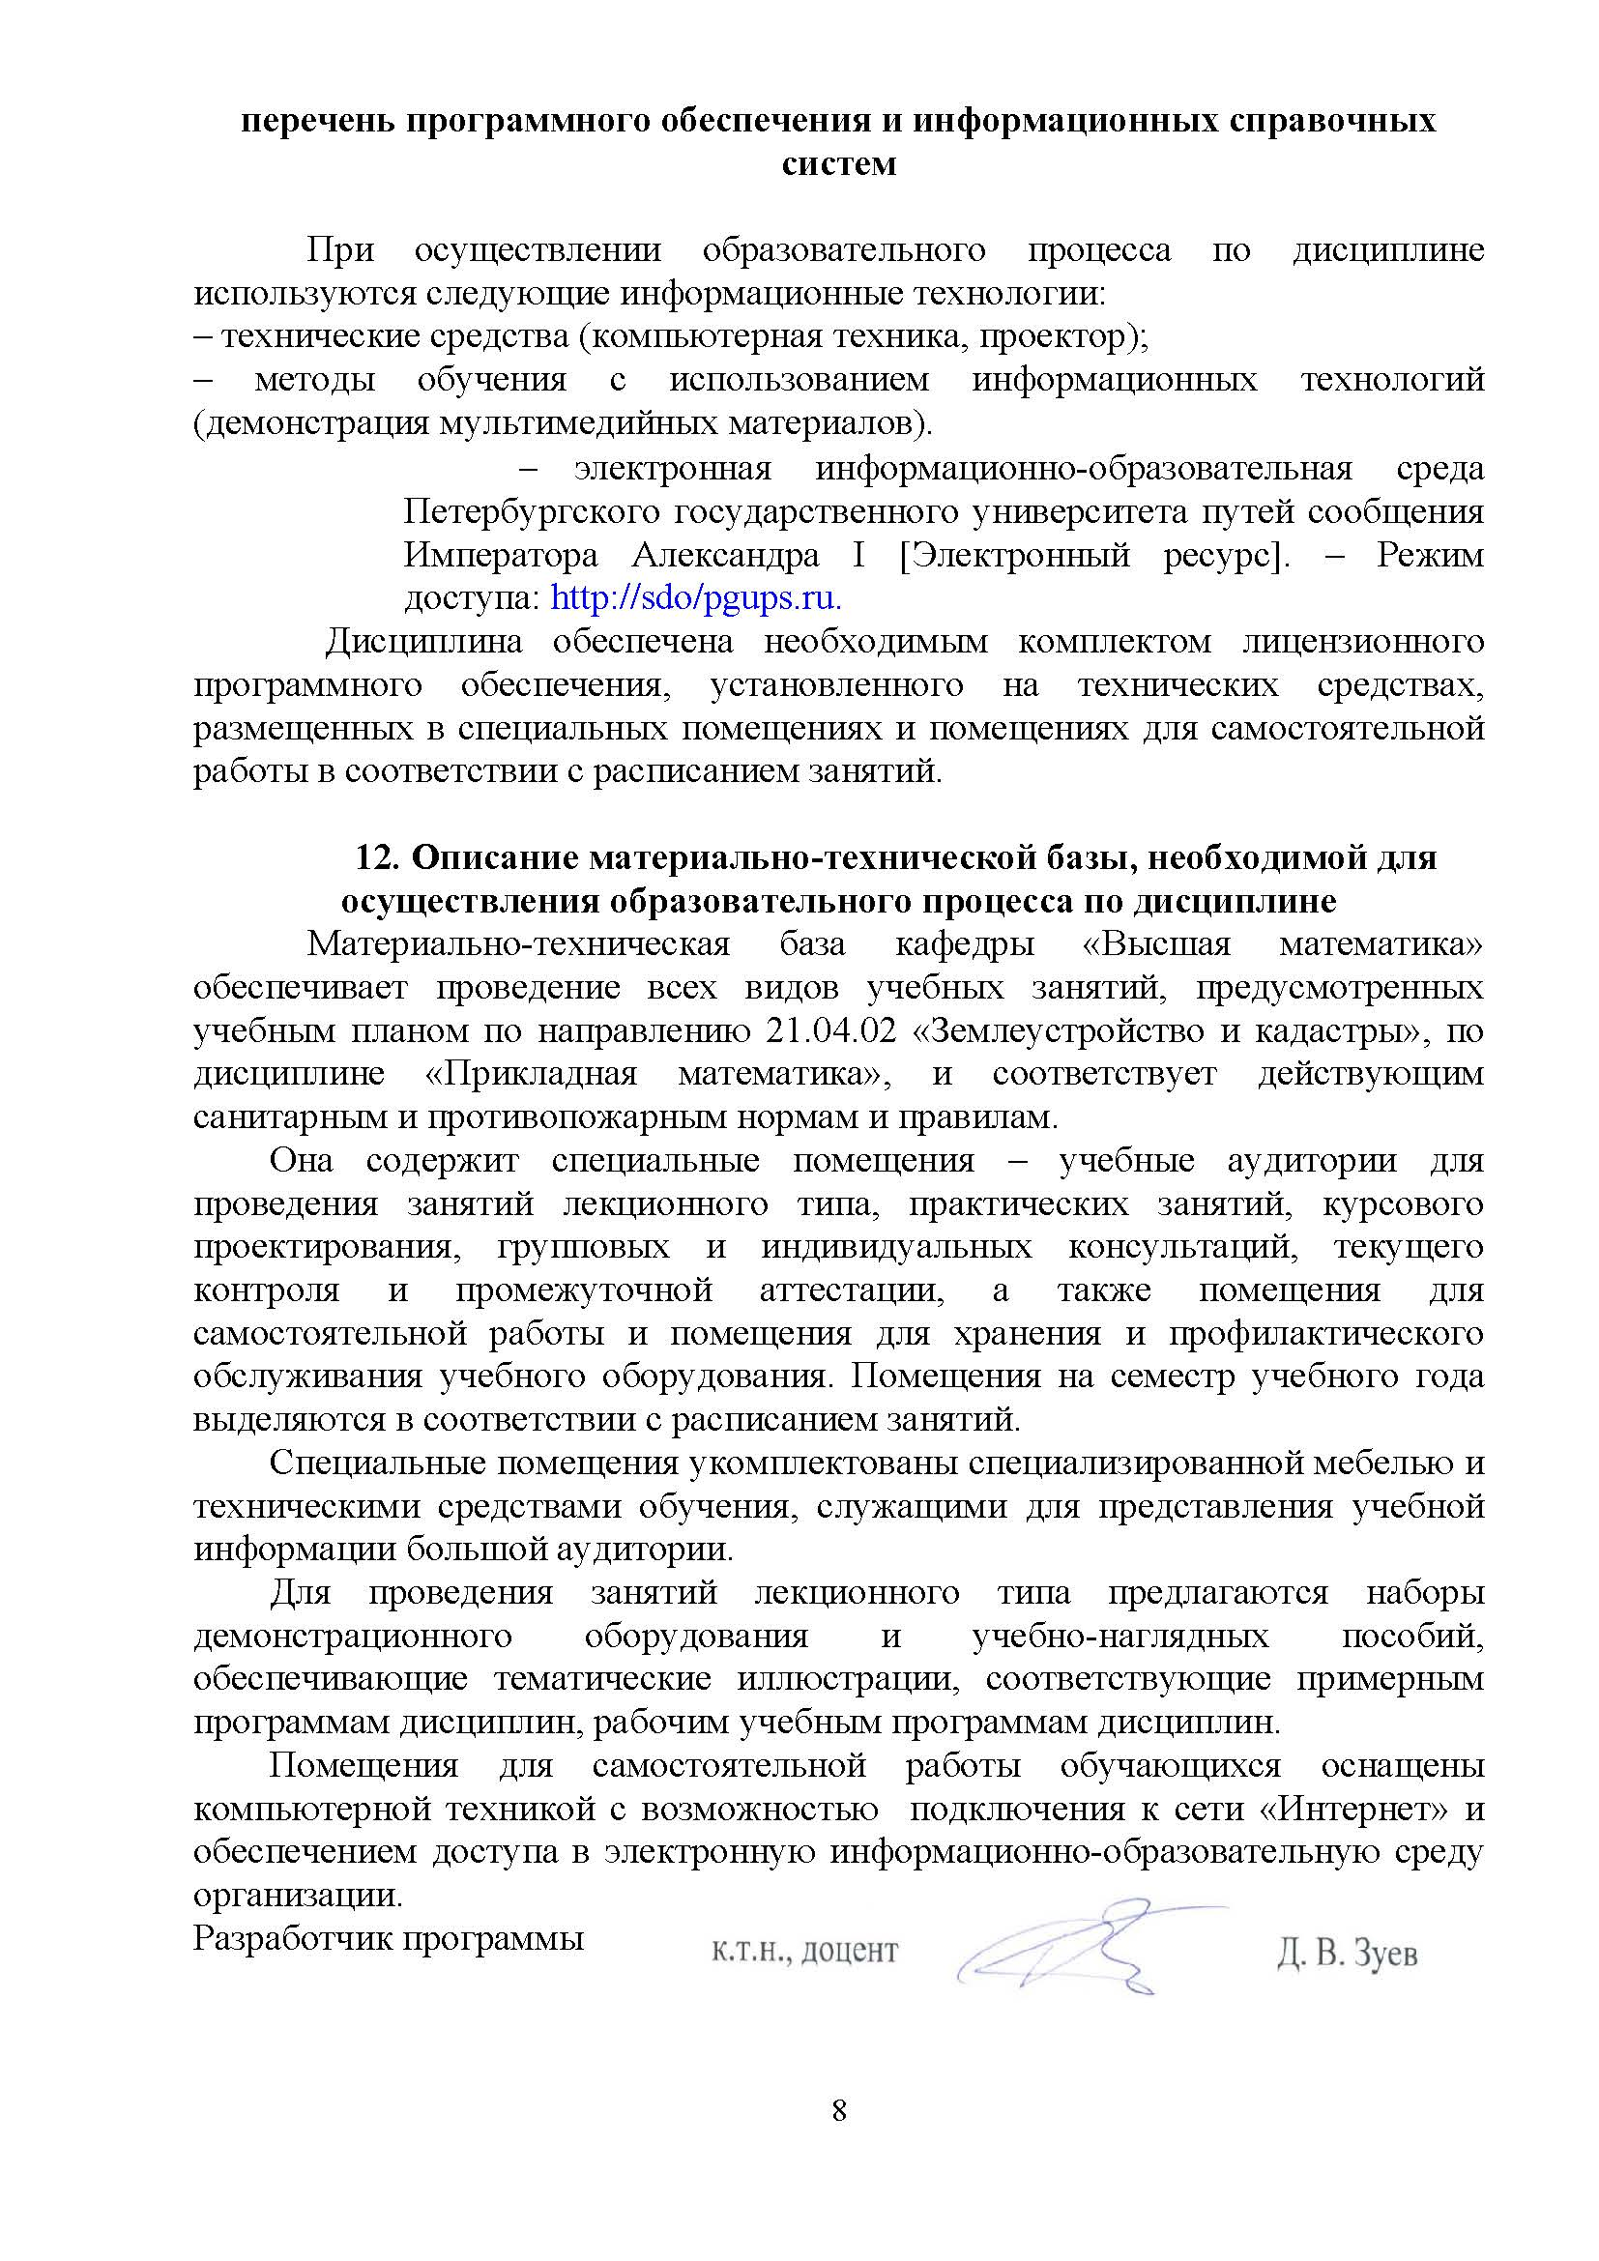
При осуществлении образовательного процесса по дисциплине используются следующие информационные технологии:
– технические средства (компьютерная техника, проектор);
– методы обучения с использованием информационных технологий (демонстрация мультимедийных материалов).
- электронная информационно-образовательная среда Петербургского государственного университета путей сообщения Императора Александра I [Электронный ресурс]. – Режим доступа: http://sdo/pgups.ru.
Дисциплина обеспечена необходимым комплектом лицензионного программного обеспечения, установленного на технических средствах, размещенных в специальных помещениях и помещениях для самостоятельной работы в соответствии с расписанием занятий.

12. Описание материально-технической базы, необходимой для осуществления образовательного процесса по дисциплине
Материально-техническая база кафедры «Высшая математика» обеспечивает проведение всех видов учебных занятий, предусмотренных учебным планом по направлению 21.04.02 «Землеустройство и кадастры», по дисциплине «Прикладная математика», и соответствует действующим санитарным и противопожарным нормам и правилам.
Она содержит специальные помещения – учебные аудитории для проведения занятий лекционного типа, практических занятий, курсового проектирования, групповых и индивидуальных консультаций, текущего контроля и промежуточной аттестации, а также помещения для самостоятельной работы и помещения для хранения и профилактического обслуживания учебного оборудования. Помещения на семестр учебного года выделяются в соответствии с расписанием занятий.
Специальные помещения укомплектованы специализированной мебелью и техническими средствами обучения, служащими для представления учебной информации большой аудитории.
Для проведения занятий лекционного типа предлагаются наборы демонстрационного оборудования и учебно-наглядных пособий, обеспечивающие тематические иллюстрации, соответствующие примерным программам дисциплин, рабочим учебным программам дисциплин.
Помещения для самостоятельной работы обучающихся оснащены компьютерной техникой с возможностью подключения к сети «Интернет» и обеспечением доступа в электронную информационно-образовательную среду организации.
Разработчик программы

